SOAL PRAKTIKUM

Pada Modul V(Lima), kalian telah membuat sebuah DNS Server yang sudah dapat diakses oleh kedua client. Sekarang, buat Web Server sesuai dengan DNS yang telah kalian buat sebelumnya(Boleh menggunakan template). Pada domain utama, sediakan juga pintasan/link untuk menuju ke setiap sub domain. Pada sub domain, buat tampilan sesuai dengan nama sub domainnya, lalu buat agar tampilan lebih menarik(60 poin).

Jawaban :
- Login sebagai root
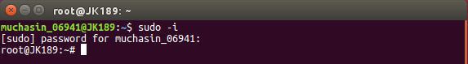
- Set IP menjadi 192.168.1.1/24 dan buat domain dengan nama jarkom.com
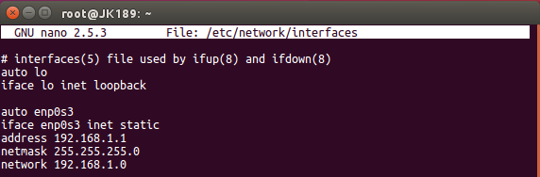
- Lalu install Nginx dengan perintah:
# apt-get install nginx
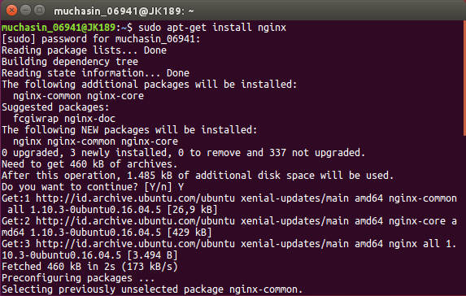
- Install MySql Server dengan perintah:
# apt-get install mysql-server
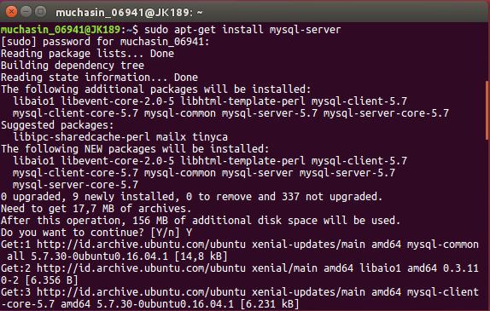
- Jalankan Service Nginx dengan perintah:
# service nginx start
Atau
# /etc/init.d/nginx start
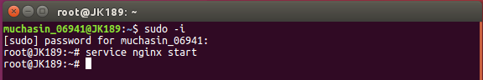
- Install php7 fpm dengan perintah:
# apt-get install php-fpm
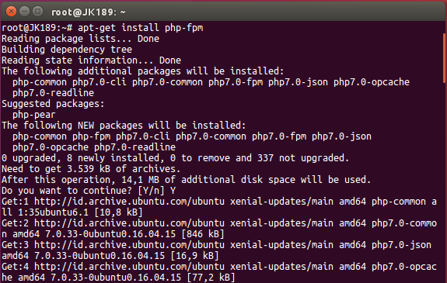
- Install paket agar mysql support dengan php7 dengan perintah:
# apt-get install php-mysql php-curl php-gd php-intl php-pear php-imagick php-imap php-mcrypt php-memcache php-pspell php-recode php-snmp php-tidy php-xmlrpc
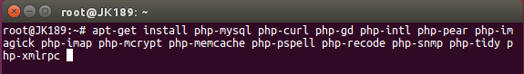
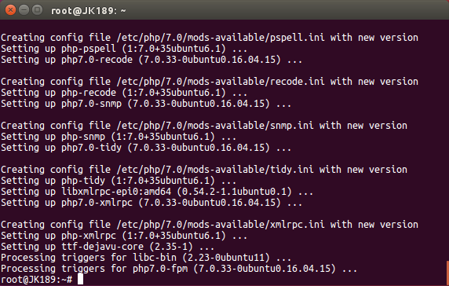
- Lalu kita buat agar php-fpm menggunakan koneksi TCP dengan mengedit file “/etc/php/7.0/fpm/pool.d/www.conf”
# nano /etc/php/7.0/fpm/pool.d/www.conf
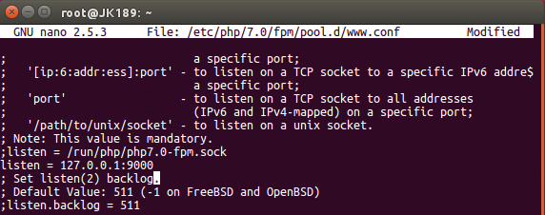

- Lalu reload service php7-fpm dengan perintah:
# service php7.0-fpm reload
Atau
# /etc/init.d/php7.0-fpm reload
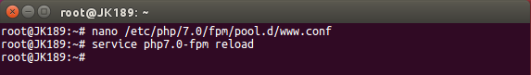
- Edit file “/etc/nginx/sites-available/default” dengan perintah:
# nano /etc/nginx/sites-available/default
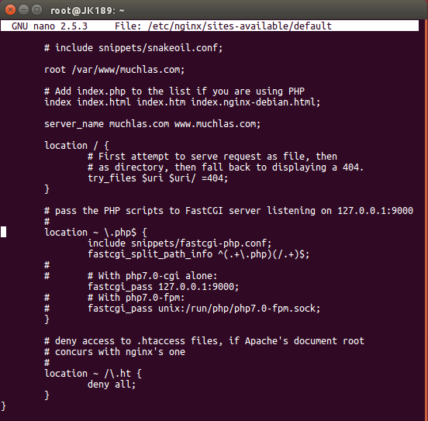

Kemudian tambahkan konfigurasi sebagai berikut :
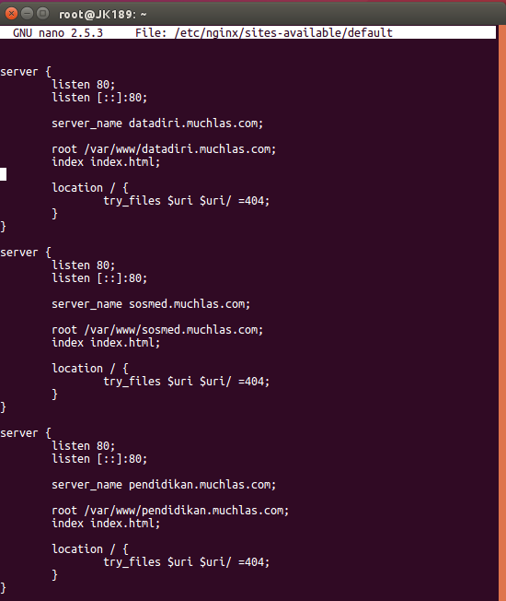
- Save konfigurasi dan restart nginx dengan perintah:
# service nginx reload
Atau
# /etc/init.d/nginx reload
- Edit file “/etc/php/7.0/fpm/php.ini” seperti berikut:
# nano /etc/php/7.0/fpm/php.ini
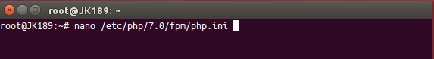
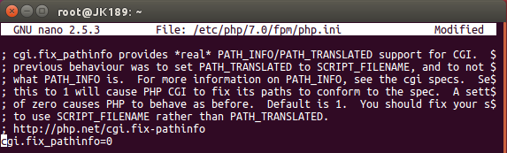
- Buat folder baru pada folder /var/www/html sebagai berikut :
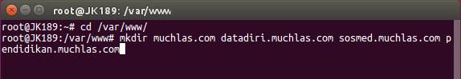
- Copykan file web ke folder namapanggilan.com
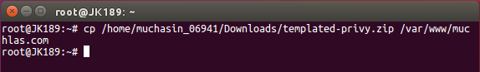
- Chek file apakah sudah tercopy ke folder tersebut
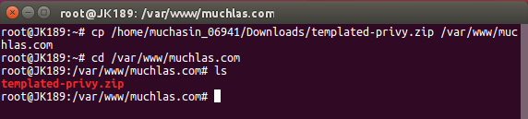
- Beri hak akses terhadap file tersebut,
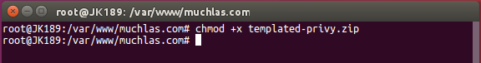
- Ekstrak file zip tersebut
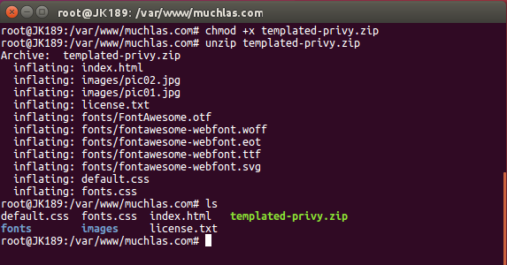
- Edit file index.html
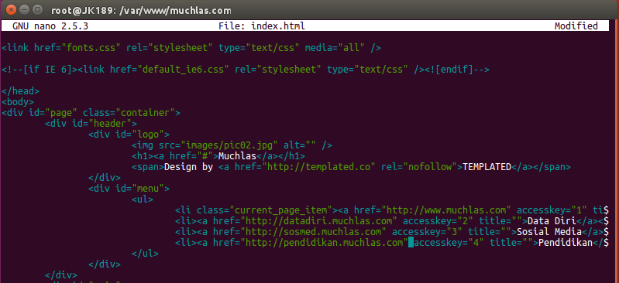
- Dan hasil akhirnya ialah sebagai berikut
  - Client 1
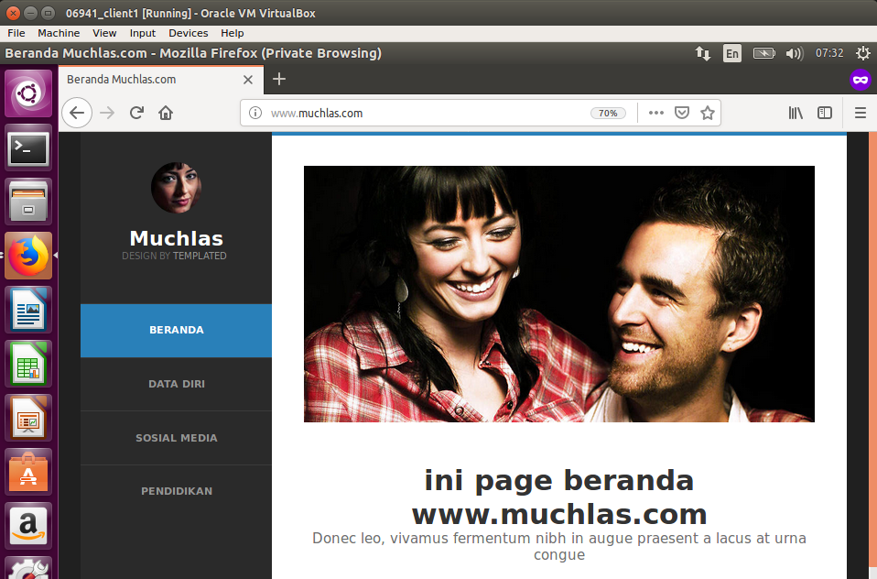
namapanggilan.com
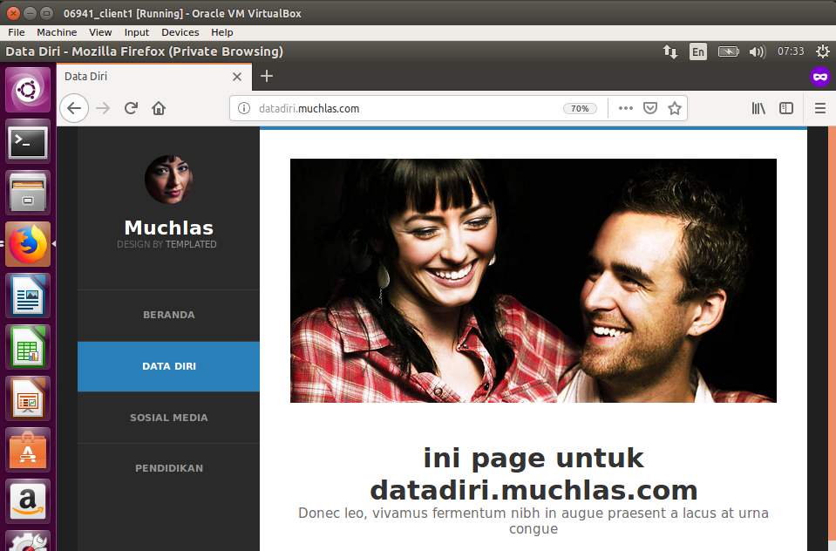
datadiri.namapanggilan.com

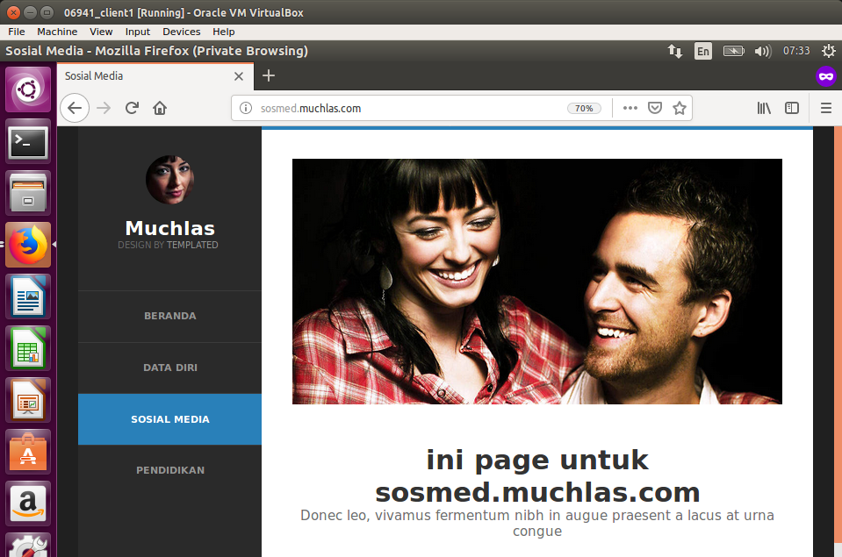
sosmed.namapanggilan.com

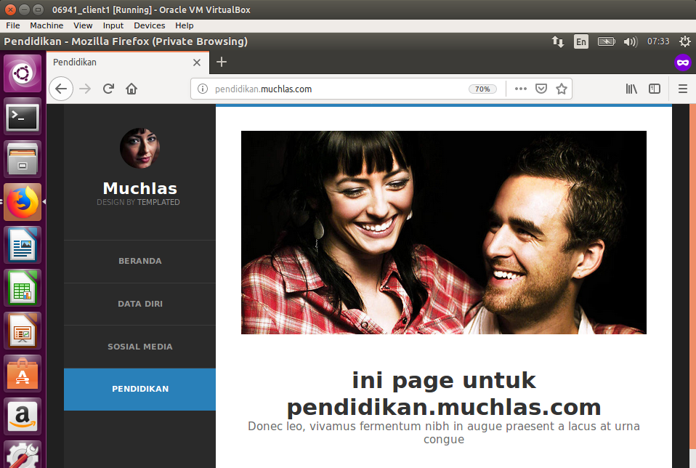
pendidikan.namapanggilan.com

  - Client 2
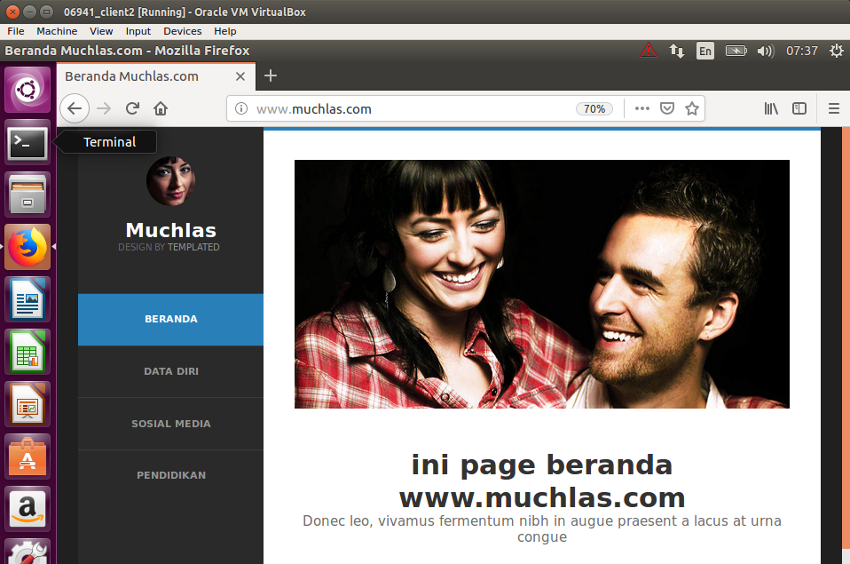
namapanggilan.com

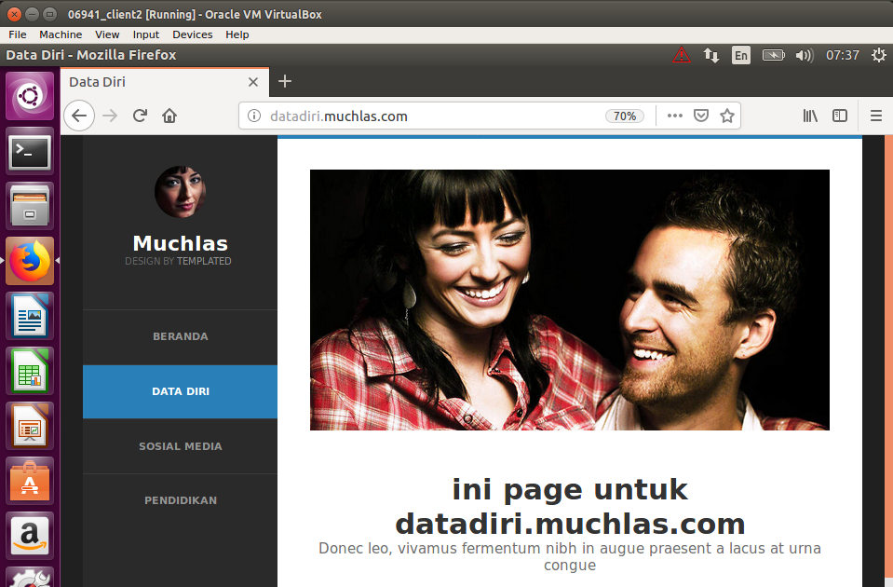
datadiri.namapanggilan.com

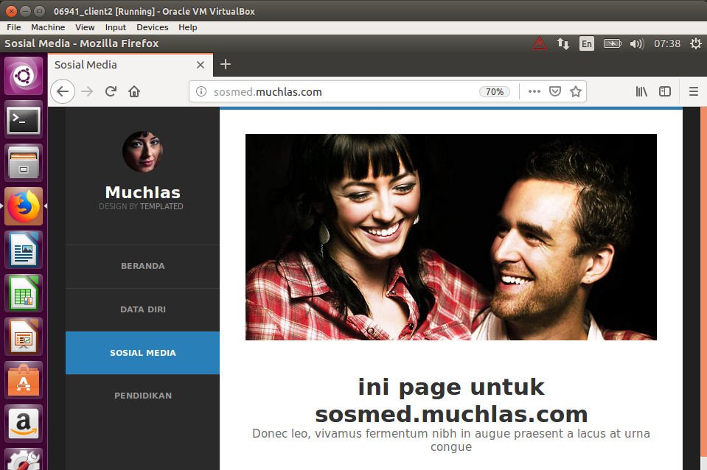
sosmed.namapanggilan.com

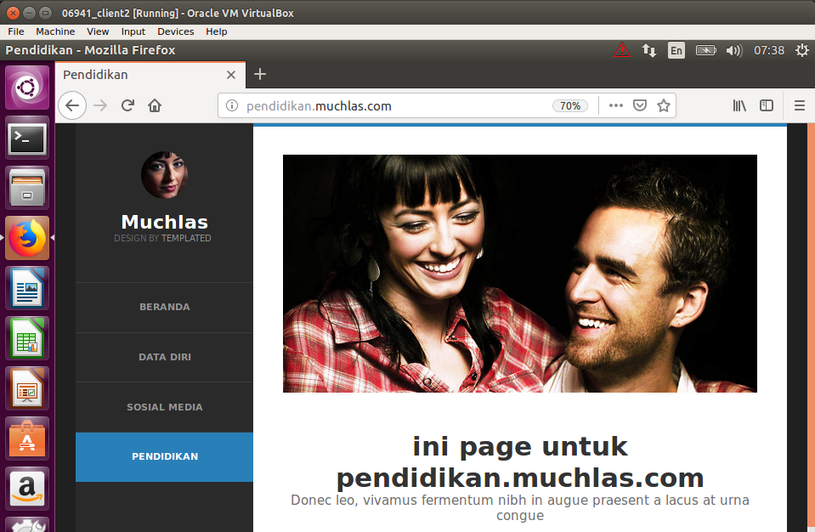
pendidikan.namapanggilan.com

